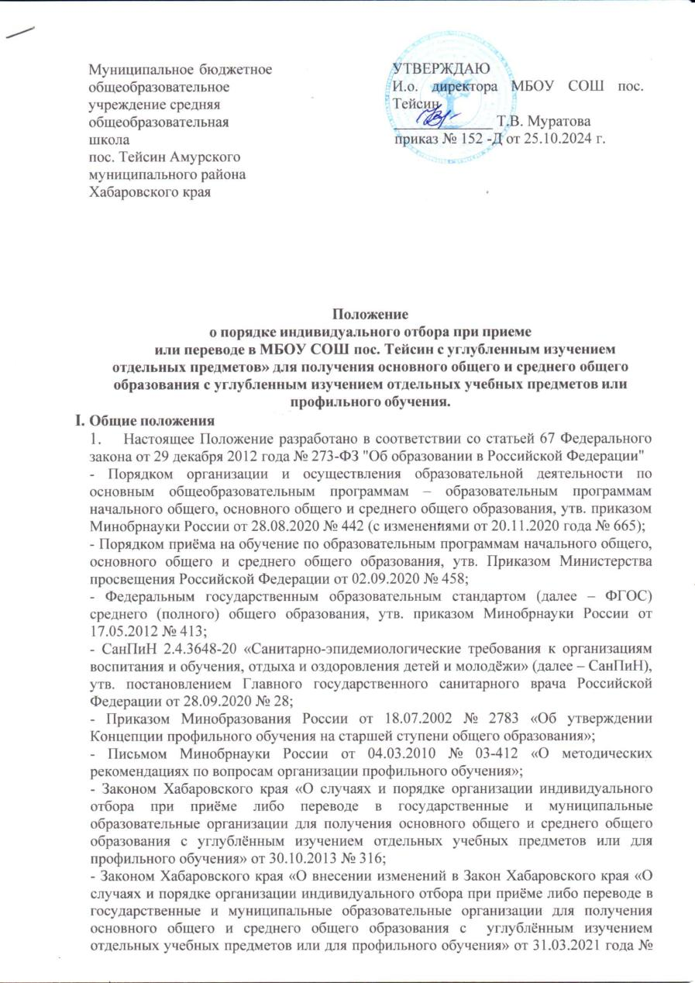

158;

- Уставом МБОУ СОШ пос. Тейсин

1. Настоящее Положение устанавливает случаи и порядок организации индивидуального отбора обучающихся при приеме в МБОУ СОШ пос. Тейсин с углубленным изучением отдельных предметов» (далее Школа) для получения основного общего и среднего общего образования с углубленным изучением отдельных учебных предметов.
2. Участниками индивидуального отбора могут быть все обучающиеся, которые имеют право на получение основного общего и среднего общего образования в соответствии действующим законодательством Российской Федерации в сфере образования.
3. Школа при осуществлении индивидуального отбора обучающихся обязана обеспечить соблюдение прав граждан на получение образования, установленных законодательством Российской Федерации, создать условия гласности и открытости при организации индивидуального отбора, обеспечить объективность оценки способностей и склонностей обучающихся.
4. Сроки проведения индивидуального отбора:
   1. Плановый ежегодный индивидуальный отбор проводится:
      * при приеме на обучение по образовательным программам основного общего образования в период с 1 апреля по 30 июня;
      * при приеме на обучение по образовательным программам среднего общего образования в период с 1 июня по 31 июля.

Даты начала и окончания индивидуального отбора устанавливаются в рамках указанных периодов правилами приема в Школу.

* 1. При наличии свободных мест в периоды между плановыми ежегодными индивидуальными отборами - в сроки, установленные правилами приема в Школу.

1. **Случаи организации индивидуального отбора**
2. Индивидуальный отбор при приеме или переводе на обучение по образовательным программам основного общего образования организуется в следующих случаях:
   1. При приеме в образовательную организацию при формировании классов с углубленным изучением отдельных учебных предметов.
   2. При приеме в образовательную организацию при формировании классов профильного обучения.
   3. При переводе внутри образовательной организации или при зачислении в порядке перевода из иной образовательной организации для получения основного общего образования с углубленным изучением отдельных учебных предметов или для профильного обучения.
3. Индивидуальный отбор при приеме или переводе на обучение по образовательным программам среднего общего образования организуется в следующих случаях:
   1. При приеме в образовательную организацию для углубленного изучения отдельных учебных предметов, организации профильного обучения.
   2. При переводе внутри образовательной организации или зачислении в порядке перевода из иной образовательной организации для углубленного изучения отдельных учебных предметов, организации профильного обучения.
4. **Порядок организации индивидуального отбора**
5. Школа размещает для граждан на своем информационном стенде и на официальном сайте образовательной организации в информационно телекоммуникационной сети «Интернет» извещение о проведении индивидуального отбора:

* при организации планового ежегодного индивидуального отбора не позднее чем за 30 календарных дней до даты начала индивидуального отбора;
* при организации в периоды между плановыми ежегодными индивидуальными отборами при наличии свободных мест - в сроки, установленные правилами приема в соответствующую образовательную организацию.

В извещении о проведении индивидуального отбора указывается следующее:

* количество мест в классах (группах) с углубленным изучением отдельных учебных предметов, классах (группах) профильного обучения;
* процедура и сроки проведения индивидуального отбора (в том числе всех его этапов, указанных в пункте 15 настоящего Порядка);
* дата начала и окончания приема заявлений;
* примерная форма заявления;
* перечень учебных предметов, по которым будут проводиться вступительные испытания, количество и формы проведения вступительных испытаний;
* перечень индивидуальных учебных достижений обучающегося (портфолио), которые учитываются при организации индивидуального отбора;
* и иная информация, необходимая для проведения индивидуального отбора.

1. Участие в индивидуальном отборе осуществляется по личному заявлению родителя (законного представителя) ребенка при предъявлении оригинала документа, удостоверяющего личность родителя (законного представителя) ребенка, либо оригинала документа, удостоверяющего личность иностранного гражданина и лица без гражданства в Российской Федерации в соответствии со статьей 10 Федерального закона от 25 июля 2002 г. № 115-ФЗ «О правовом положении иностранных граждан в Российской Федерации». Образовательная организация может осуществлять прием указанного заявления в форме электронного документа с использованием информационно- телекоммуникационных сетей общего пользования.

Заявление подается:

* в случае организации планового ежегодного индивидуального отбора не позднее чем за 7 рабочих дней до даты начала вступительных испытаний;
* в периоды между плановыми ежегодными индивидуальными отборами при наличии свободных мест - в сроки, установленные правилами приема в соответствующую образовательную организацию (при этом прием заявлений должен завершаться не более чем за 7 рабочих дней до даты начала вступительных испытаний).

В заявлении родителями (законными представителями) ребенка указываются следующие сведения:

* фамилия, имя, отчество (последнее - при наличии) ребенка; - дата и место рождения ребенка;

-фамилия, имя, отчество (последнее - при наличии) родителей (законных представителей) ребенка;

* адрес места жительства ребенка, его родителей (законных представителей);
* контактные телефоны родителей (законных представителей) ребенка;
* перечень учебных предметов, планируемых к изучению на углубленном уровне либо профиль обучения.

Вместе с заявлением родители (законные представители) ребенка представляют:

* согласие на обработку их персональных данных и персональных данных ребенка в порядке, установленном законодательством Российской Федерации;
* документы (копии документов), подтверждающие индивидуальные учебные достижения обучающегося (портфолио) в соответствии с подпунктами 14.1 –

14.6 пункта 14 настоящего Порядка и перечнем, устанавливаемым образовательной организацией в соответствии с подпунктом 14.7 пункта 14 настоящего Положения (при наличии);

* документы (копии документов), содержащие информацию об итоговых отметках обучающегося за предыдущий период обучения (класс) по всем учебным предметам, которые будут изучаться на углубленном уровне или в рамках профильного обучения - для участников индивидуального отбора при приеме на обучение по образовательным программам основного общего образования;
* документы (копии документов), содержащие информацию о результатах государственной итоговой аттестации обучающихся по образовательным программам основного общего образования по учебным предметам, которые будут изучаться на углубленном уровне (при наличии) - для участников индивидуального отбора при приеме на обучение по образовательным программам среднего общего образования.

Иностранные граждане и лица без гражданства все документы представляют на русском языке или вместе с заверенным в установленном порядке переводом на русский язык. Документы (копии документов) представляются в следующем виде: копия с предъявлением оригинала документа или надлежащим образом заверенная копия документа. При представлении незаверенной копии документа с предъявлением оригинала документа, член приемной комиссии образовательной организации сличает копию документа с его оригиналом и заверяет копию.

Документы, представленные родителями (законными представителями) детей, регистрируются в журнале приема заявлений. После регистрации заявления родителям (законным представителям) детей выдается расписка в получении документов, содержащая информацию о регистрационном номере заявления, о перечне представленных документов. Расписка заверяется подписью члена приемной комиссии образовательной организации. Копии представленных при приеме документов хранятся в образовательной организации на время обучения ребенка. В случае отказа в зачислении в образовательную организацию по итогам индивидуального отбора копии представленных документов выдаются родителю (законному представителю) ребенка на основании его личного заявления.

1. Для организации индивидуального отбора образовательной организацией создаются приемная, предметные и конфликтная комиссии:
   1. В случае организации планового ежегодного индивидуального отбора не позднее чем за 7 рабочих дней до даты начала индивидуального отбора.
   2. В периоды между плановыми ежегодными индивидуальными отборами при наличии свободных мест - в сроки, установленные локальным нормативным актом образовательной организации.

В состав приемной, предметных и конфликтной комиссий образовательной организации могут входить руководящие и педагогические работники образовательной организации, а также привлеченные эксперты. Член конфликтной комиссии образовательной организации не может входить в состав предметной комиссии. Приемная комиссия Школы создается с целью решения организационных вопросов, связанных с организацией индивидуального отбора, проведения экспертизы представленных документов, Предметные комиссии Школы создаются в целях организации и проведения вступительных испытаний. Конфликтная комиссия Школы создается в целях рассмотрения апелляций о несогласии с баллами, выставленными по итогам 2 этапа индивидуального отбора. Численность, персональный состав, порядок создания и организации работы приемной, предметных и конфликтной комиссий Школы устанавливается локальным нормативным актом образовательной организации. В целях обеспечения независимости, объективности и открытости проведения индивидуального отбора при формировании приемной и конфликтной комиссий образовательной организацией обеспечивается участие в их работе представителей родительской общественности из числа членов коллегиального органа управления школой.

1. Организация индивидуального отбора при приеме на обучение по образовательным программам основного общего образования осуществляется по следующим критериям:

* отметки обучающегося за 1 и 3 четверти, годовая отметка по учебным предметам математика и русский язык и предметам, которые изучались на повышенном уровне за предыдущий период обучения (класс).
* индивидуальные учебные достижения обучающегося (портфолио);12. Организация индивидуального отбора при приеме на обучение по образовательным программам среднего общего образования для образовательных организаций, входящих в перечень, формируемый учредителем, в которых организовано углубленное изучение отдельных учебных предметов в рамках преемственности реализуемых основных общеобразовательных программ, а также в соответствии с приказом Министерства образования и науки Российской Федерации от 17 мая 2012 г. № 413 «Об утверждении федерального государственного образовательного стандарта среднего общего образования «осуществляется по следующим критериям:

-результаты государственной итоговой аттестации обучающихся по образовательным программам основного общего образования по учебным предметам, которые будут изучаться на углубленном уровне (при наличии);

* индивидуальные учебные достижения обучающегося (портфолио);
* результаты вступительных испытаний.

Правилами приема в Школу устанавливается перечень учебных предметов, по которым будут проводиться вступительные испытания, и количество вступительных испытаний. Вступительные испытания проводятся по всем учебным предметам, которые будут изучаться на углубленном уровне. Количество вступительных испытаний не должно превышать трех.

1. Формы проведения вступительных испытаний (тестирование, собеседование, контрольная работа, сочинение, комплексная работа и т.п.) определяются образовательной организацией самостоятельно.
2. В перечень индивидуальных учебных достижений обучающегося (портфолио), которые учитываются при организации индивидуального отбора, включаются:
   1. Победа и призовые места в муниципальном этапе всероссийской олимпиады школьников.
   2. Участие в региональном, заключительном этапах всероссийской олимпиады школьников, международных олимпиадах по общеобразовательным предметам.
   3. Результативность участия в олимпиадах и иных интеллектуальных и (или) творческих конкурсах, мероприятиях, направленных на развитие интеллектуальных и творческих способностей, интереса к научной (научно- исследовательской), инженерно-технической, изобретательской, творческой, а также на пропаганду научных знаний, творческих достижений, **включенных в перечни**, ежегодно формируемые Министерством просвещения Российской Федерации, Министерством науки и высшего образования Российской Федерации.
   4. Результативность участия в региональных интеллектуальных и (или) творческих конкурсах, мероприятиях, направленных на развитие интеллектуальных и творческих способностей, интереса к научной (научно- исследовательской), инженерно- технической, изобретательской, творческой деятельности, а также на пропаганду научных знаний, творческих достижений.
   5. Успешное освоение основных общеобразовательных программ основного общего и среднего общего образования на углубленном уровне или в рамках профильного обучения (отметки «хорошо» и «отлично» по учебным предметам, ранее изучавшим на углубленном уровне или в рамках и профильного обучения и планируемых к изучению на углубленном уровне или в рамках профильного обучения).
   6. Средний балл аттестата об основном общем образовании (для участников индивидуального отбора при приеме на обучение по образовательным программам среднего общего образования).
   7. Другие индивидуальные учебные достижения обучающегося в соответствии с локальным нормативным актом образовательной организации.
3. Индивидуальный отбор осуществляется в четыре этапа:
4. этап - прием документов, указанных в пункте 9 настоящего Положения;
5. этап - экспертиза документов, указанных в пункте 9 настоящего Положения, и проведение вступительных испытаний;
6. этап - составление предварительного и итогового рейтингов достижений участников индивидуального отбора;
7. этап - принятие решения о зачислении в образовательную организацию.
   1. Экспертиза документов проводится приемной комиссией образовательной организации по балльной системе согласно критериям, предусмотренным пунктами 11 - 12 настоящего Положения, в порядке, установленным локальным нормативным актом.
8. Вступительные испытания оцениваются предметной комиссией Школы по балльной системе, установленной локальным нормативным актом.
9. В предварительный рейтинг достижений участников индивидуального отбора включаются участники индивидуального отбора, набравшие по итогам 2 этапа не меньше минимального балла, установленного локальным нормативным актом.
10. Локальным нормативным актом образовательной организации на случай наличия у нескольких участников индивидуального отбора одинакового рейтингового места по итогам 3 этапа устанавливаются перечень приоритетных индивидуальных учебных достижений обучающегося из числа, указанных в подпунктах 14.1 - 14.3 пункта 14 настоящего Положения по учебным предметам, которые будут изучаться на углубленном уровне.
11. Предварительный рейтинг достижений участников индивидуального отбора оформляется протоколом приемной комиссии Школы в сроки, установленные локальным нормативным актом образовательной организации, не превышающие 5 рабочих дней после окончания вступительных испытаний.
12. Ознакомление родителей (законных представителей) с предварительным рейтингом достижений участников индивидуального отбора осуществляется в порядке, установленным локальным нормативным актом образовательной организации:

* в случае организации планового ежегодного индивидуального отбора в течение 3 рабочих дней со дня оформления протокола приемной комиссии Школы;
* в периоды между плановыми ежегодными индивидуальными отборами при наличии свободных мест - в сроки, установленные правилами приема в Школу, не превышающие 3 рабочих дней со дня оформления протокола приемной комиссии.

1. В случае несогласия с баллами, выставленными по итогам 2 этапа индивидуального отбора, родители (законные представители) ребенка имеют право не позднее чем в течение 2 рабочих дней после дня ознакомления с предварительным рейтингом достижений участников индивидуального отбора направить апелляцию путем подачи письменного заявления в конфликтную комиссию образовательной организации.
2. Конфликтная комиссия Школы рассматривает апелляцию о несогласии с баллами, выставленными по итогам 2 этапа индивидуального отбора в сроки, установленные локальным нормативным актом образовательной организации, не превышающие 4 рабочих дней.
3. Протоколом приемной комиссии Школы оформляется итоговый рейтинг достижений участников индивидуального отбора в сроки, установленные локальным нормативным актом образовательной организации, не превышающие 2 рабочих дней.

Приемная комиссия образовательной организации принимает решение о рекомендации руководителю образовательной организации к зачислению в образовательную организацию по итогам индивидуального отбора.

1. Ознакомление родителей (законных представителей) с итоговым рейтингом достижений участников-индивидуального отбора осуществляется в течение 3 рабочих дней со дня оформления протокола приемной комиссии образовательной организации в порядке, установленном локальным нормативным актом образовательной организации.
2. Зачисление в Школу оформляется распорядительным актом образовательной организации в соответствии с Порядком приема граждан на обучение по образовательным программам начального общего, основного общего и среднего общего образования, утвержденным приказом Министерства образования и науки Российской Федерации от 22 января 2014 г. № 32, Порядком и условиями осуществления перевода обучающихся из одной организации, осуществляющей образовательную деятельность по образовательным программам начального общего, основного общего и среднего общего образования, в другие организации, осуществляющие образовательную деятельность по образовательным программам соответствующих уровня и направленности, утвержденными приказом Министерства образования и науки Российской Федерации от 12 марта 2014 г. № 177, в порядке, установленном правилами приема в соответствующую образовательную организацию».
3. Организация индивидуального отбора при приеме на обучение по образовательным программам основного общего образования осуществляется по следующим критериям:
   * отметки обучающегося за 1 и 3 четверти, годовая отметка по учебным предметам математика и русский язык за предыдущий период обучения (класс) по всем учебным предметам, которые будут изучаться на углубленном уровне;
   * изучение учебных предметов, которые будут изучаться на углубленном уровне в предыдущих периодах обучения на повышенном уровне;
   * индивидуальные учебные достижения обучающегося (портфолио);
   * результаты вступительных испытаний.

Правилами приема в Школу устанавливается перечень учебных предметов, по которым будут проводиться вступительные испытания, и количество вступительных испытаний. Вступительные испытания проводятся по всем учебным предметам, которые будут изучаться на углубленном уровне. Количество вступительных испытаний не должно превышать трех.